Выступление МНО «Зёрнышко»
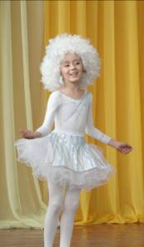
на фестивале «Исток» -2011

«Приключения чистой капельки»

Вы слыхали о воде?
Говорят, она везде!
В луже, в море, в океане
И в водопроводном кране.
Как сосулька, замерзает,
В лес туманом заползает.
На плите у нас кипит.
Паром чайника шипит,
Без нее нам не умыться,
Не наесться, не напиться!
Смею вам я доложить:
Без воды нам не прожить!

Сцена первая (звучит лирическая музыка)

Одну простую сказку,
А может и не сказку,
А может не простую
Хотим вам рассказать.

(задумчиво).
- Весна…Солнышко. Уже лед на реке тает. И водой вчерашние льдинки станут, поплывут по Исети. Какие приключения выпадут на долю маленьких капелек, какая их ждет судьба?
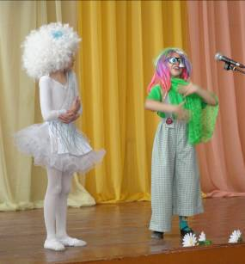
О! Кто – то приближается…

(звучит мелодия «Маленькая страна»)
Чистая капелька (напевает).

Есть за горами, за долами Маленькая страна.
Там капли с чистыми глазами, там жизнь воды полна.
Мне час свиданья предназначен в водной моей стране,
Там ждут меня другие капли на голубой волне.
Маленькая страна, ля, ля, ля,……

(появляется Дизентерия, звучит зажигательная мелодия)
Дизентерия (бурчит беззлобно).
-Распелась тут. Слышь, постой-ка, ты кто будешь?
-Я- Чистая Капля?
-А, вижу - вижу. Тогда скоро тебе конец!
- Но почему?
-Интересуешься почему? В реке Исеть столько нечисти, что и не упомнишь всего: нефтепродукты, взвешенные вещества, сульфаты, хлориды, азот аммонийный, алюминий, железо, марганец, медь, фтор, фосфаты, кальций и др.
А весной, когда тает снег, и талая вода попадает в реки, их еще больше!
- Но кто ты?
- Спрашиваешь кто я? Я – Дизентерийная амеба, бактерия Шигелла.
- Ты пугаешь меня. Бактерия- это странно!
- Мои друзья – крутые ребята: сальмонелла, кишечная палочка, холерный вибрион. Попадая в организм человека с сырой водой, мы вызываем кишечные заболевания. Кстати, в этом году в Каменске- Уральском зарегистрировано более 1500 случаев кишечных заболевании. И это все благодаря мне и моим друзьям.
Мальчик держится за живот:
Ой, болит, болит живот! Где же доктор здесь живет? (Входит доктор.)
Доктор:
Я смогу тебе помочь.
Прогони грязнулю прочь!
Я раскрою свой секрет,
Выпишу тебе рецепт:
«Только Чистая вода
Помогает нам всегда.
Мальчик:
Чистая водичка!
Умой скорей мне личико.
Возвращайся к нам скорей
И обрадуй всех людей.
Вам известно: без воды
Ни туды и ни сюды!

Капля (грустно)
- Ужас, никого кругом. И эта болтливая Дизентерия совсем запугала…
Как мне быть, куда плыть? (испуганно озирается).
Ой, кто – то приближается, спрошу у них дорогу.

Топляк и Бытовой Мусор.
- Здравствуйте, прекрасная незнакомка. Разрешите представиться: я – лидер Бытового Мусора, а я – утонувшее бревно – Топляк.
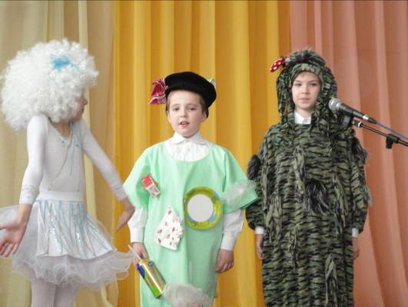
Бытовой Мусор.
- Вот, меня мусора в реке знаешь сколько? Консервные банки, пластиковые бутылки, полиэтиленовые пакеты, бумага! Быстро мы не сдаемся: металлические банки разлагаются в течение ста лет, бумага может и за год, а вот стекло и через пятьсот лет будет так же лежать на дне. А микроорганизмов, которые разложили бы полиэтилен и пластик, вообще нет. Вот до чего дошла химическая промышленность!
Топляк.
- Раньше я был деревом, высоким и зеленым, потом срубили меня на делянке, бревном сделали. С другими бревнами в плот связали и отправили вплавь по реке. Плот был плохо связан, я отставал от своих, поплавал немного, да и ко дну пошел. Теперь Топляком зовусь. Лежу, гнию, а при разложении древесины выделяет лигнин и смолы, изменяя химический состав воды.

Чистая Капелька
- О, какая грустная история…
Ты не переживай. Может кто-нибудь поднимет тебя со дна. Так что, ты, Топляк, еще принесешь пользу, не отчаивайся!
- Никто нас из Исети не вылавливает и с каждым годом нас всё больше и больше! (Топляк и Бытовой Мусор уходят)
Я веселый родничок.
Кто же мне помочь готов?
Никто не слышит песенки моей?
И с каждым днем
Она становится грустней.
Ведь на пути моем преград не перечесть:
Бутылки, палки и коряги есть.
Кого о помощи просить?
Чтоб мог я песенкой своей
Весь мир развеселить.
Капелька (напевает свою песенку)

Ливневка
- Эй, стой, малышка, ты кто такая? Ой, какая чистая капелька, плывет по нашей Исети. Откуда ты?
Капелька.
- Я- Чистая Капелька, попала в реку из растаявшей льдинки, ищу, своих сестренок, чистых капелек. Ах, какая вы грязная и ужасная .
( Подходит ближе к Ливневке, рассматривает пристально).
- А, вы собственно кто?
- Я сама – Ливневка, или ливневые сточные воды!
Ливневка (поет)
Позови меня с собой, Маленькая Капля наша.
Я отправлюсь за тобой, и слегка тебя подкрашу.
Ты узнаешь, что Ливняк, в мусоре, грязи, пыли.
Не отмоешься никак, сколько бы тебя не мыли!

- Весь мусор, который зимой накопился,
Весною в ручьи и речушки скатился.
Куда ни посмотришь – по мутным ручьям
Весной путешествует всяческий хлам

Все знают, как нужен в хозяйстве бензин
Он топливом служит для ваших машин.
На пятна мазутные больно смотреть,
Под ними подводная кроется смерть…

- И все это стекает в реку Исеть

Чистая Капелька
- Ой, какой ужас! (закрывается руками)
Ливневка
- А вот послушай еще, чистенькая наша.
Ежегодно со сточными водами 13–ти предприятий Каменска- Уральского в реки поступает 23 тыс. тонн загрязняющих веществ. Наибольший объем сброса с предприятий: Филиал «УАЗ-СУАЛ» ОАО «СУАЛ», ОАО «СинТЗ», ОАО «КУМЗ».
Так что во мне, наверное, все элементы таблицы Менделеева, да и микробов хватает. Проходит через очистные сооружения водоканала 91% сточных вод.
Вот какая я - Ливневка! Ливневка – это сила!
Хлор:
- Так, Грязная водица, сейчас я покончу с твоим грязным прошлым.
О, кто - то новенький.
- Я - Чистая Капелька- вчерашняя льдинка
- Я – Хлор, работаю на городском водозаборе. Речную воду делаю пригодной для употребления человеком.
Чистая Капля
- Да – да, от Ливневки я слышала, что воду надо очищать и обеззараживать непременно!
Хлор
- Хлорирование воды избавило людей от опасности эпидемий связанных с водой. Впервые меня добавили в воду в начале позапрошлого века для борьбы с холерой и тифом. А несколько десятков лет назад было доказано, что я представляю опасность для здоровья Человека. Смотри, что в газете написано: «При взаимодействий хлора с органикой, например, с гниющей древесинной, образуется сотни побочных веществ, например, диоксиды, которые являются концерагенами. Так, хлорированная питьевая вода практически удваивает риск заболевания раком, мочевого пузыря и почек».
Чистая Капля
- Я слышала, что в России закон о безопасности питьевой воды ещё не принят. Люди, увы, не приучены дорожить тем чего много. Вот в нашем крае много озер и мелких рек, а разве можно из каждого пить?
Хлор
- Химикатов весной и осенью требуется гораздо больше, а денег в городской казне всегда не хватает. Ведь на очистку воды для города за один весенний месяц уходит, наверное, вагон химикатов! Есть более безопасный путь очистки. Хлорирование воды заменяет озонирование.
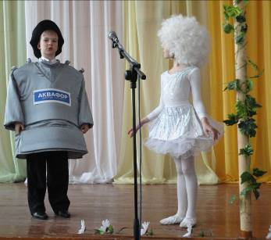
Фильтр (входит радостно улыбается)
- Позвольте представиться – Фильтр, точнее бытовой Фильтр «Аквафор». Я занимаюсь очисткой воды поступающей из водопроводного крана. Удаляю ионы тяжелых металлов, улучшаю вкус, запах воды, убивая бактерии. За час можно получить 60 литров очищенной воды
Чистая Капля
- Почему водопроводную воду надо очищать?
- 70% водопроводных труб изношены– в них накипь, ржавчина, они дополнительно загрязняют воду! Так что Человеку перед употреблением надо воду отстаивать, фильтровать и кипятить!
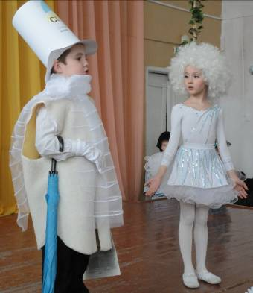

Человек (в своей квартире, наливает в стакан воду, пропущенную через фильтр).
Вы слыхали о воде?
Говорят, она везде!
Мы ее не замечаем.
Мы привыкли, что вода –
Наша спутница всегда

- А вот и моя знакомая Капелька, ну-ка, расскажи о своих приключениях.
Чистая Капля
- Когда – то давным-давно я была родниковой водой. И родник поил тебя, Человек, чистой ключевой водицей это вода была самой вкусной на свете! Но наш родник высох, потому что другой Человек вырубил все деревья вокруг. Я стала облачком пара, поднялась высоко к туче, а потом пролилась дождиком на землю. Еле успела спастись от оксида серы, что шел из заводских труб, а то быть бы мне кислотным дождиком. К зиме я стала льдинкой, в апреле оттаяла и попала в реку Исеть. А там нефтепродукты, и мусор, и бактерии, и стоки! Мне пришлось пройти очистку. Теперь я после очистки я с другими капельками попала к тебе.
Танец
Мораль из этой сказки,
А может и не сказки,
Надеемся, вам будет понятна, господа,
К логической развязке
Пришли мы без подсказки:
Как нам необходима всем
Чистая вода!
Не оставляйте открытым водопроводный кран,
А если ты забудешь – исчезнет океан.
Об этом нужно помнить, ручей не засорять
И за собою мусор стараться убирать.
Давайте будем вместе природе помогать.
Оберегать колодцы, в них мусор не бросать.
Ведь, даже в капле малой – есть для цветка глоток
И превратится капля в веселый ручеек.
- Мы рубим лес, иссушаем родники, загрязняем реки, а потом тратим силы и средства на очистку воды, лечения и восстановление природы
.
Подумайте, люди, и поймите,
Что завтра вы можете не увидеть солнца в зените,
Вы можете не увидеть, как с паутинки
Упали на землю хрустальные росинки
Вы можете не услышать волны морской,
Которую на берег катит прибой.
Вы можете не почувствовать, как тает на ладони снежинок хоровод,
И не узнать, как ломается весной на реке лед.
Вы можете не увидеть, как радуга встает над рекой,
И как на закате река становится золотой.
А ваши дети никогда не услышат шума дождей…
Опомнитесь, люди, и поймите это скорей!

Все вместе: Опомнитесь, люди, и поймите это скорей!

Гимн Природе. Мелодия песни «Солнечный круг»

Солнечный круг, небо вокруг.
Встанем за нашу планету.
Дождик и снег чисты навек,
Так повелел человек!
Пусть всегда будут рощи,
Пусть всегда будут птицы,
Пусть в лесах будут звери,
А у дома - цветы!
Пусть всегда будут люди,
Пусть всегда будут дети,
Пусть всегда в чистом небе
Будет солнце светить.

